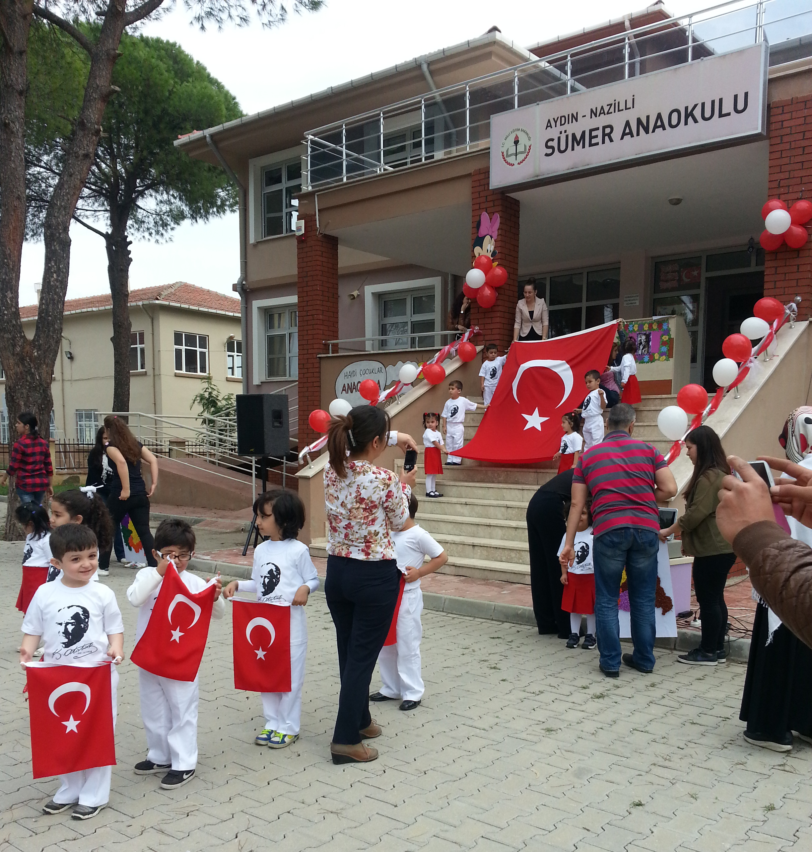
OKULUMUZUN TARİHİ GELİŞİMİ
Okulumuz;
Okul öncesi eğitim hizmetleri kapsamında ilçemiz Anaokulu ihtiyacını karşılamak için ilçe merkezinin güneyinde sosyo–ekonomik yönden zayıf, yerleşim yeri ve nüfus yoğunluğu olarak daha az yoğun olan Sümer Mahallesi’nde, Aydın İl Özel İdaresi tarafından yaptırılmıştır. Zemin üstü 1 kat olarak Milli Eğitim Bakanlığı tarafından 2011-2012 eğitim-öğretim yılında hizmete açılmıştır.
Okulumuzun bina taban alanı 464 m2, bahçe yüzölçümü 2022 m²dır. Ek binası yoktur. Bodrum kat ( Kalorifer dairesi ve müştemilat odaları, sığınak, enerji odası, su deposu, mini sinema salonu, personel hizmet ve depo alanları ), Zemin kat ( danışma, giriş holü ve vestiyer ile 1 tane ana sınıfı, mutfak, yemek salonu, Wc, personel odası, çok amaçlı salon ) 1. Kat ( Müdür Odası, Memur Odası, 3 tane ana sınıfı, 1 tane özel eğitim odası ve teras ) ile Çatı katı ( 1 tane depo ) dan oluşmakta olup zemin üstü bir katlıdır.
Okul girişinde özürlü rampası ve zemin katta özürlülere yönelik Wc bulunmaktadır. Asansör sistemi bina projesinde bulunmasına rağmen yeri hazırlanmış fakat kurulmamıştır. Okulumuzun ısınması kalorifer (katı yakıt) ile sağlanmakta olup, merkezi yangın söndürme sistemi, güvenlik ve hırsızlığa karşı alarm ve güvenlik kamera sistemi ile korunmaktadır. Olağan üstü durumlarda binadan tahliye için yangın çıkışları her kattan ve yönetmeliklere uygun şekilde hazır tutulmaktadır.
Anaokulumuzun 4 Ana Sınıfı, 1 Özel Eğitim Sınıfı, 1 çok amaçlı salonu, 1 mini sinema salonu ve her katta çocuklara uygun standartlara sahip lavabo ve tuvaletleri bulunmaktadır. Zemin katta aynı anda tüm öğrencilere hizmet verecek şekilde donatılmış mutfak ve yemek salonu bulunan çağdaş bir okuldur. Ön bahçesinde çocuklar için yeterli büyüklükte oyun parkı, arka bahçesinde ise kum havuzu ile faaliyet bahçesi bulunmaktadır.
Özel Eğitim Sınıfımız 2012 – 2013 Eğitim Öğretim döneminde açılmıştır.
2013 - 2014 Eğitim Öğretim yılında ise okulumuz “Beyaz Bayrak” almıştır.
Okulumuz 2014 yılına kadar tam gün eğitim vermekteyken, 2014-2015 Eğitim – Öğretim yılında ikili öğretim veren bir okul öncesi eğitim kurumuna dönüşmüştür.
Nazilli Sümer Anaokulu “Toplam Kalite Yönetimi” felsefesini benimsemiş kadrolarıyla, öğrencilerimize çağdaş bir eğitim vermenin yanında, onların bireysel ilgi ve yeteneklerini keşfetmeleri için kendilerine en uygun şekilde rehberlik ederek, bir sonraki eğitim aşamasına sağlam adımlarla ve donanımlı bir şekilde özgüvenlerini kazanmış olarak devam etmelerini sağlamayı amaç edinmiş. Türk toplumunun değerlerini, ahlakını önemseyen insanlar yetiştirmek için çalışmalarını, eğitim ekibi öncülüğünde öğrenci ve velileriyle birlikte el ele sürdürmektedir. NAZİLLİ SÜMER ANAOKULU

